Pestaña 1

## 

| **TIPO DE PROYECTO** |  |
| --- | --- |

## 

| **DATOS DE LA INSTITUCIÓN EDUCATIVA** | | | | |
| --- | --- | --- | --- | --- |
| **Nombre** | **Teléfono** | **Dirección** | **Correo Electrónico** | **Página Web** |
| Emblemático San Juan Trujillo | 044-224112 | Av.Salvador Lara s/n,Trujillo 13001 | gabichipau60@gmail.com | <https://www.facebook.com/ColegioSanJuanTrujillo/> |

## 

| **DATOS DE ESTUDIANTES 4° “C”** | | |
| --- | --- | --- |
| **Nombre** | **Teléfono** | **Correo Electrónico** |
| Anthony Aguirre Chávez |  |  |
| Josecarlos Arteaga Alvarado |  |  |
| Ahilton Díaz Pisfil |  |  |
| Luis Ildefonso Valdiviezo |  |  |
| Dayron Urbina Saldarriaga |  |  |
| **DOCENTE/ASESOR** | | |
| **Nombre** | **Teléfono** | **Correo Electrónico** |
| Edgar Rodriguez Hurtado |  |  |

## 

## 

## 

## **1. RESUMEN**

## El presente informe describe el desarrollo de MOVE, una plataforma educativa digital diseñada para mejorar la enseñanza y aprendizaje de física y matemáticas en estudiantes de nivel secundario, a través del uso de simulaciones visuales interactivas accesibles desde la web. La propuesta se enmarca dentro de la necesidad de innovar en las metodologías de enseñanza, facilitando la comprensión de conceptos complejos mediante representaciones gráficas, dinámicas y manipulables.

## MOVE fue construida empleando tecnologías web modernas como Nextjs, TypeScript, y PNPM, garantizando un alto rendimiento, accesibilidad y escalabilidad. Su diseño modular permite la inclusión constante de nuevas simulaciones adaptadas al currículo escolar. El proyecto busca reducir las brechas de acceso a recursos didácticos especializados, especialmente en instituciones con escaso equipamiento físico.

## Este desarrollo se alinea con políticas educativas nacionales enfocadas en la integración de la tecnología en el aula y la mejora del rendimiento en ciencias. El proceso de diseño incluyó análisis del contexto educativo, revisión de necesidades, diseño de interfaz amigable, desarrollo técnico y validación funcional con estudiantes reales. MOVE constituye una alternativa viable, sostenible y replicable en otras instituciones del país.

## 

## 

## 

## 

## 

## 

## 

## 

## 

## 

## 

## 

## 

## 

## 

## 

## **ÍNDICE**

## **Resumen .................................................................................. pág. 2**

## **Introducción ............................................................................. pág. 3**

## **Determinación de la alternativa de solución tecnológica ............. pág. 5**

## **Diseño de la solución tecnológica construida ............................. pág. 7**

## **2. INTRODUCCIÓN**

## La educación en ciencias, especialmente en las áreas de física y matemáticas, enfrenta actualmente grandes desafíos en el Perú. En numerosas instituciones educativas, sobre todo de zonas rurales o de bajos recursos, se observa una marcada limitación en el acceso a laboratorios, materiales didácticos interactivos y herramientas tecnológicas que permitan a los estudiantes comprender los fenómenos científicos de manera práctica y significativa. Esta realidad se traduce en bajos niveles de comprensión, escasa motivación por parte de los estudiantes y una enseñanza tradicionalmente basada en la memorización de fórmulas y definiciones, sin espacio suficiente para la experimentación ni la aplicación de los conocimientos.

## En este contexto surge el proyecto MOVE, una plataforma educativa web diseñada para facilitar el aprendizaje de física y matemáticas a través del uso de simulaciones visuales e interactivas. Su propósito principal es brindar una herramienta accesible, intuitiva y de bajo costo que permita a los estudiantes interactuar con conceptos científicos mediante representaciones gráficas dinámicas que pueden ser manipuladas para observar resultados en tiempo real. Esta experiencia inmersiva favorece la comprensión profunda, el pensamiento crítico y la exploración activa, habilidades clave en la formación científica del siglo XXI.

## MOVE se sustenta en un enfoque pedagógico centrado en el estudiante y en el uso de conocimientos tanto científicos como tecnológicos. Por un lado, se fundamenta en los principios de la física y las matemáticas, específicamente en temas como el movimiento, las leyes de Newton, la energía, y otros fenómenos relacionados con la materia y el universo. Por otro lado, integra conocimientos tecnológicos actuales, como el desarrollo web con Nextjs (un moderno framework de alto rendimiento), el uso de TypeScript (un lenguaje de programación robusto y seguro) y la gestión de proyectos mediante herramientas como PNPM y GitHub. Estos recursos garantizan una plataforma rápida, modular y accesible desde cualquier dispositivo con conexión a internet.

## La implementación de MOVE responde a las prioridades establecidas en los planes de desarrollo educativo a nivel local, regional y nacional, que promueven la incorporación de la tecnología como aliada en los procesos de enseñanza-aprendizaje. En particular, se alinea con la meta de mejorar el rendimiento académico en las áreas de Ciencia y Tecnología, así como con el objetivo de cerrar la brecha digital que aún persiste en muchas instituciones del país.

## 

## **3. DETERMINACIÓN DE LA ALTERNATIVA DE SOLUCIÓN TECNOLÓGICA**

### **3.1 Problema**

## En muchas instituciones educativas del país, especialmente en las de menores recursos, los estudiantes enfrentan serias dificultades para comprender los contenidos de física y matemáticas. Esto se debe principalmente a una enseñanza muy teórica, centrada en fórmulas y ejercicios mecánicos, sin apoyo visual ni práctico. La falta de laboratorios, materiales experimentales y recursos interactivos limita la posibilidad de que los alumnos entiendan los conceptos de forma significativa.

## Además, el acceso a plataformas digitales educativas es escaso o inexistente en varios colegios, lo que impide complementar las clases con simulaciones o experiencias virtuales. Esta situación se agravó durante la pandemia, cuando muchos estudiantes no contaban con las herramientas necesarias para continuar aprendiendo desde casa.

## Como resultado, materias como física y matemáticas son vistas como difíciles o poco útiles, generando desinterés y bajos rendimientos académicos. Este problema afecta el desarrollo del pensamiento científico y limita las oportunidades futuras de muchos jóvenes, por lo que se requiere una solución tecnológica accesible, interactiva y adaptada al contexto escolar actual.

### **3.2 Causas**

## Carencia de laboratorios y materiales físicos.

## Uso de metodologías expositivas no centradas en el estudiante.

## Escaso acceso a software educativo especializado.

## Falta de adaptación tecnológica en el sistema educativo tradicional.

### **3.3 Alternativa de solución tecnológica**

## Frente a este problema, se plantea como solución la creación de MOVE, una plataforma web que incluye simulaciones interactivas de fenómenos físicos y matemáticos, diseñada para ser utilizada como recurso complementario en el aula o desde casa.

## La propuesta permite a los estudiantes visualizar, manipular y experimentar con conceptos científicos a través de simulaciones gráficas, en lugar de limitarse a la memorización de fórmulas.

### **3.4 Requerimientos de la solución**

## **Funcionales:**

## Acceso desde navegador (sin necesidad de instalar software).

## Interfaz intuitiva y accesible.

## Reproducción de simulaciones con variables ajustables.

## Diseño modular que permita agregar más simulaciones.

## **Técnicos:**

## Uso de tecnologías modernas: Nextjs, TypeScript, HTML/CSS.

## Compatible con dispositivos móviles y computadoras.

## Alojamiento en un servidor accesible las 24 horas.

## **Pedagógicos:**

## Basado en el currículo nacional.

## Adecuado para estudiantes de secundaria.

## Validado por docentes.

## **4. DISEÑO DE LA SOLUCIÓN TECNOLÓGICA CONSTRUIDA**

### **4.1 Representación**

## MOVE se compone de los siguientes módulos:

## Interfaz principal: navegación entre temas, menús accesibles.

## Simuladores: elementos gráficos que permiten visualizar fenómenos físicos.

## Panel de control: interfaz donde el usuario modifica variables (masa, velocidad, ángulo, etc.).

### 

### 

### 

### 

### **4.2 Medidas de seguridad**

## No requiere registro de usuario, protegiendo datos personales.

## No contiene publicidad ni enlaces externos.

## El código es abierto y revisado por la comunidad.

### **4.3 Materiales, herramientas e instrumentos utilizados**

## Computadora con conexión a internet

## Software de desarrollo: Visual Studio Code

## Nextjs (framework web)

## TypeScript

## HTML, CSS

## GitHub (para control de versiones)

## Plataforma de hosting

### **4.4 Costos estimados**

| **Concepto** | **Costo aproximado** |
| --- | --- |
| Dominio web (opcional) | S/ 50 |
| Desarrollo y diseño | Sin costo (estudiantes) |

### **4.5 Tiempo empleado**

| **Etapa** | **Duración aproximada** |
| --- | --- |
| Investigación y diagnóstico | 1 semana |
| Planificación y diseño | 2 semanas |
| Desarrollo técnico | 4 semanas |
| Pruebas y mejoras | 2 semanas |
| Documentación final | 1 semana |

## **5. Solución tecnológica implementada**

## La solución tecnológica implementada es MOVE, una plataforma web diseñada para facilitar el aprendizaje de física y matemáticas mediante simulaciones visuales e interactivas. La plataforma fue construida utilizando tecnologías modernas como Nextjs, TypeScript y HTML/CSS, lo cual permitió desarrollar un sistema modular, rápido y accesible desde cualquier dispositivo con conexión a internet.

## El diseño previsto incluyó una estructura clara de navegación, componentes reutilizables de interfaz, y simuladores en los que el estudiante puede modificar variables como velocidad, masa, ángulo o fuerza, observando en tiempo real cómo se comporta un fenómeno físico. Se implementó un diseño visual atractivo, con íconos comprensibles, tipografía legible y controles intuitivos.

## Para su desarrollo se emplearon las siguientes herramientas:

## Editor de código: Visual Studio Code

## Gestor de dependencias: PNPM

## Control de versiones: Git y GitHub

## Dispositivo de prueba: laptop con Windows 10 y navegador Chrome

## Hosting web: plataforma gratuita para despliegue en línea

## Las capturas de pantalla de la plataforma muestran la interfaz principal, simulaciones en acción y opciones de control para el usuario.

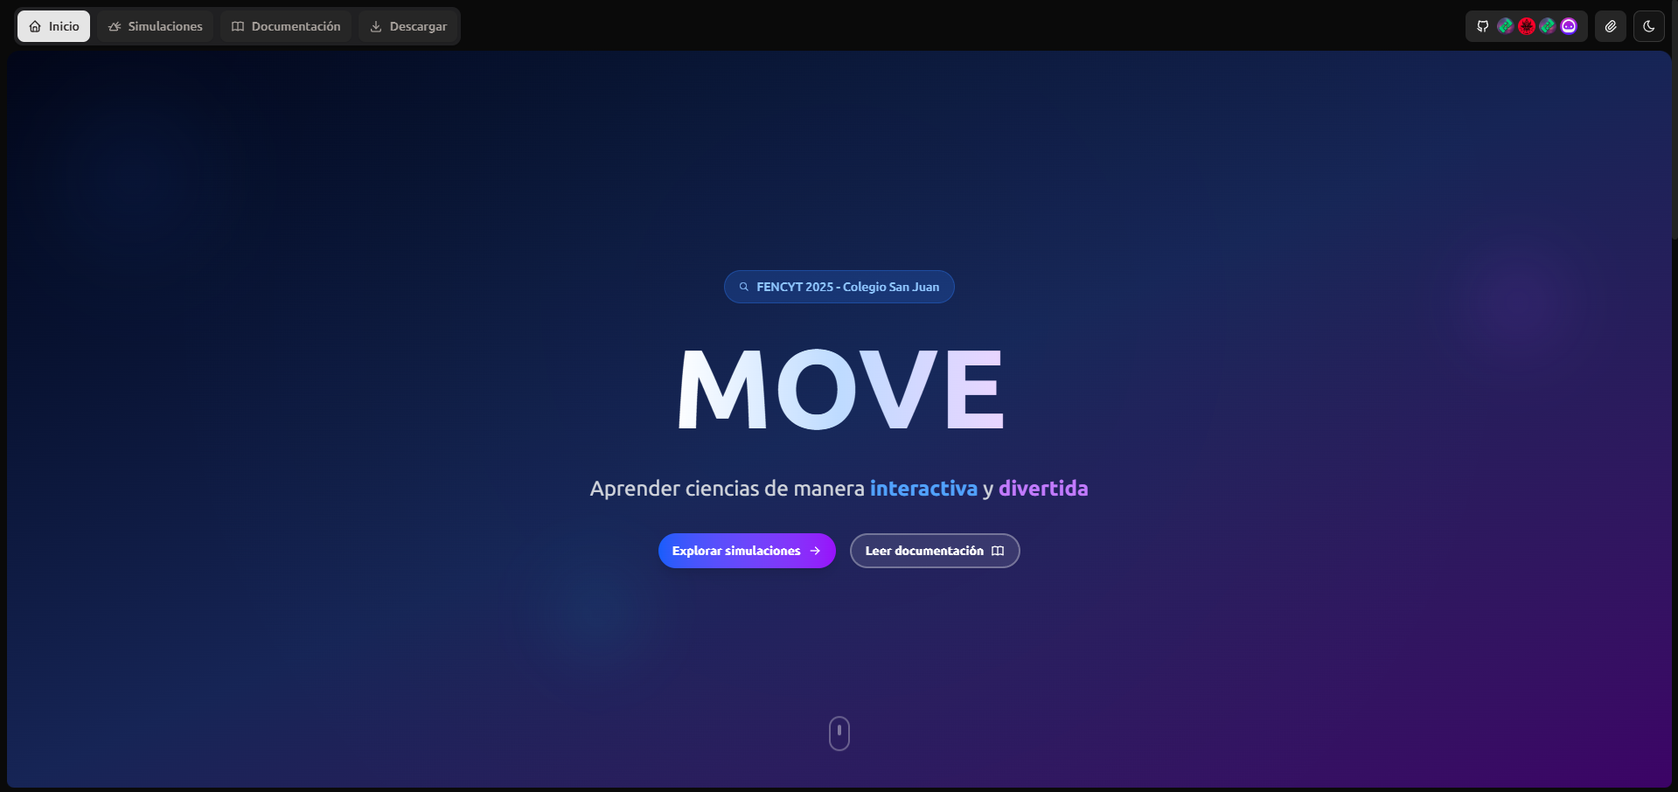

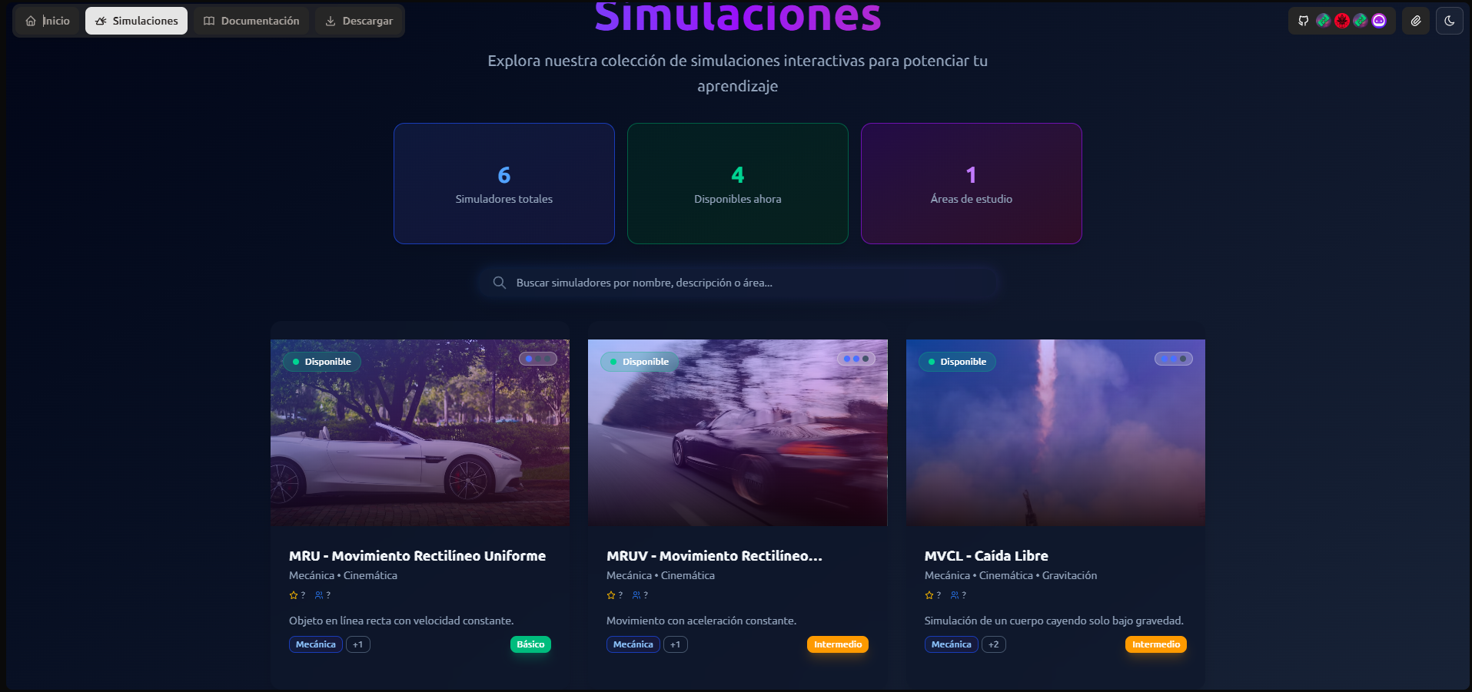

## **6. Validación**

## La validación de MOVE se realizó a través de pruebas funcionales con estudiantes de secundaria del colegio San Juan de Trujillo. Se organizó una sesión de prueba con un grupo de diez estudiantes, quienes interactuaron con la plataforma durante una clase de reforzamiento en física. Durante la actividad, los alumnos utilizaron simulaciones relacionadas con el movimiento rectilíneo uniforme y la segunda ley de Newton.

## Durante la sesión se evaluaron aspectos como la comprensión de los contenidos, la facilidad de uso de la plataforma, la claridad de los gráficos y la utilidad de las simulaciones para reforzar los temas. Los estudiantes expresaron que la experiencia fue mucho más clara y entretenida que una clase tradicional, ya que podían experimentar y ver directamente los efectos de los cambios en las variables.

## Se realizaron pequeños ajustes a partir de esta prueba: se mejoraron los textos explicativos que acompañan cada simulación, se ampliaron los rangos de algunas variables y se reorganizaron los menús para que fueran más accesibles. Estos cambios se basaron en la observación directa del uso de la plataforma y en las sugerencias de los usuarios.

## 

## **7. Evaluación**

## A partir de las pruebas ejecutadas, se concluye que la plataforma MOVE logra resolver en gran medida el problema identificado: la dificultad de los estudiantes para comprender conceptos científicos abstractos debido a la falta de recursos visuales y prácticos. Las simulaciones permitieron visualizar fenómenos que antes solo se describían teóricamente, haciendo más sencillo el aprendizaje.

## El impacto fue notable: los estudiantes mostraron mayor interés, participación activa y una mejor retención de los contenidos explicados. Además, la plataforma demostró ser una alternativa viable para contextos educativos con pocos recursos, ya que puede usarse desde cualquier computadora con acceso a internet, sin necesidad de laboratorios físicos.

## No se identificaron impactos negativos sobre el ambiente, ya que al ser un recurso digital no requiere materiales físicos ni genera residuos. Como propuesta de mejora, se plantea incluir una sección con guías didácticas para los docentes, así como ampliar el número de simulaciones disponibles y traducir la plataforma a lenguas originarias para mejorar su alcance inclusivo.

## 

## 

## **8. Referencias bibliográficas**

## Nextjs. (2025). *Nextjs Documentation*. https://nextjs.org/docs

## Ministerio de Educación del Perú. (2022). *Currículo Nacional de Educación Básica*. https://www.minedu.gob.pe

## PNPM. (2025). *PNPM - Fast, disk space efficient package manager*.<https://pnpm.io/>

## TypeScript. (2025). *TypeScript Handbook*. https://www.typescriptlang.org/docs

## UNESCO. (2023). *La transformación digital en la educación*. https://unesdoc.unesco.org

## Universidad Nacional de Ingeniería. (2021). *Didáctica de la física: estrategias y herramientas interactivas*. Fondo Editorial UNI.

## Zapata, J. (2020). *Tecnología educativa para el aprendizaje significativo*. Editorial Aula Abierta.

## 

## 

## 

## 

## 

## 

## 

## 

## 

## 

## 

## 

## 

## 

## 

## 